LUYỆN TẬP PHÂN TÍCH ĐA THỨC THÀNH NHÂN TỬ
Bài 1: Phân tích đa thức thành nhân tử:
$$1) 20x-5y \\ 2) 4x^{2}y-8xy^{2}+10x^{2}y^{2} \\ 3) 5x\left(x-1\right)-3x(x-1) \\ 4) 4y\left(x-1\right)-(1-x) \\ 5) {\left(3x\right)}^{2}-{\left(2y\right)}^{2} \\ 6) 4x^{2}-12xy+9y^{2} \\ 7) 5x-5y+ax-ay \\ 8) x^{2}-2xy+y^{2}-z^{2} \\ 9) x^{2}-y^{2}-2x+2y \\ 10) x^{2}-3x+2$$
Bài 2: Tìm x
$$1) 4x^{2}-36=0 \\ 2) x^{2}-4x=0 \\ 3) 5\left(x-1\right)-3x\left(x-1\right)=0 \\ 4) 2\left(x+5\right)-x^{2}-5x=0 \\ 5) x^{2}+36=12x$$

§7 HÌNH BÌNH HÀNH
- Định nghĩa: Hình bình hành là tứ giác có các cạnh đối song song.
* Tứ giác ABCD là hình bình hành
AB // CD
AD // BC
- Tính chất: Trong hình bình hành:
+ Các cạnh đối bằng nhau.
+ Các góc đối bằng nhau.
+ Hai đường chéo cắt nhau tại trung điểm mỗi đường.
3. Dấu hiệu nhận biết:
a. Tứ giác có các cạnh đối song song là hình bình hành.
b. Tứ giác có các cạnh đối bằng nhau là hình bình hành.
c. Tứ giác có 2 cạnh đối song song và bằng nhau là hình bình hành.
d. Tứ giác có các góc đối bằng nhau là hình bình hành.
e. Tứ giác có hai đường chéo cắt nhau tại trung điểm của mỗi đường là hình bình hành.

BÀI TẬP
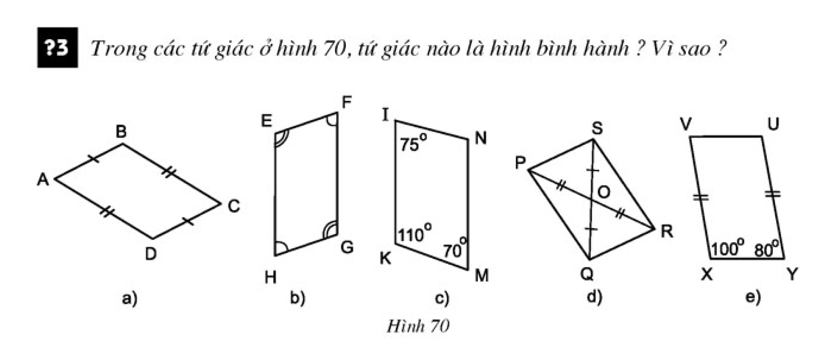
Bài 1:
Cho hình bình hành ABCD (AB>BC). Tia phân giác của góc D cắt AB ở E, tia phân giác của góc B cắt CD ở F.
- Chứng minh rằng DE // BF.
- Tứ giác DEBF là hình gì? Vì sao?

Bài 2 : Cho tam giác ABC cân tại A có D, E, F lần lượt là trung điểm của AB, AC và BC. Từ A kẻ Ax song song với BC; FD cắt Ax tại M
- Chứng minh tứ giác AEFD là hình bình hành
- Chứng minh: tứ giác ACFM là hình bình hành

